Протоиерей Михаил Валерьевич ГЛАЗОВ
13 мая 1974 г.
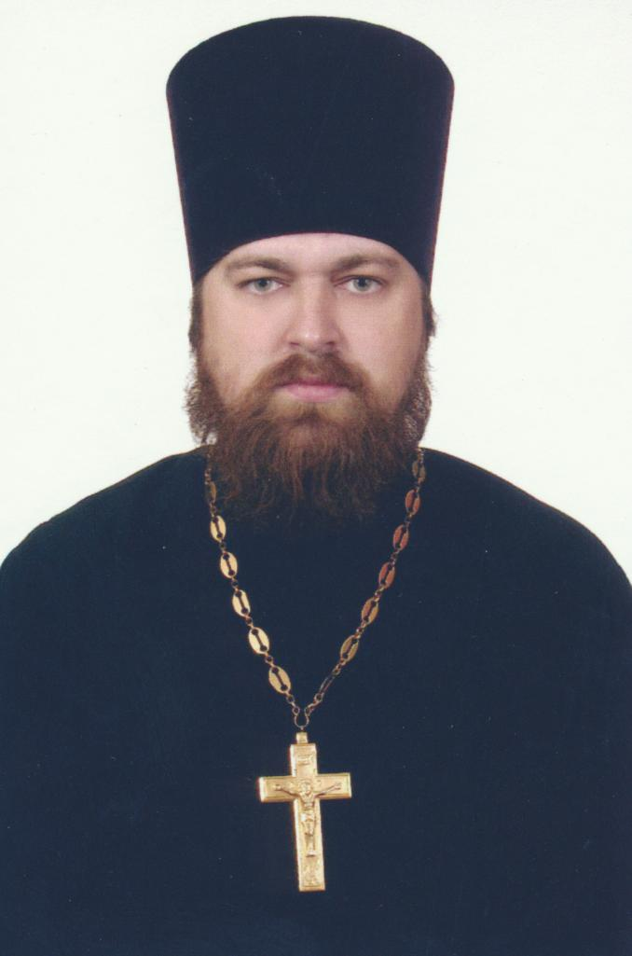
Штатный клирик

Храм св. праведного Иоанна Русского
В Фили - Давыдкове

Светское образование
Высшее: 1996 г. – МАИ
Духовное образование
2000 г. – Московская Духовная Семинария
2009 г. – Московская Духовная Академия
2014г. – курс повышения квалификации клириков Москвы в МПДА при Новоспасском монастыре
Хиротонисан
14 ноября 1999 г. в сан диакона
18 марта 2000 г. в сан пресвитера
День тезоименитства
21 ноября

Награды
- Иерархические (богослужебные награды):
2000 г. – набедренник;
2004 г. – камилавка;
2007 г. – наперсный крест;
2009 г. – сан протоиерея.
2014 г. - палица
- Церковные награды (Патриаршая грамота, ордена, медали):
2012 г. – юбилейная медаль в память 200-летия победы в Отечественной войне 1812 г.
2017 г. - юбилейная медаль в честь 1000-летия преставления преподобного великого князя Владимира.
- Светские награды:
не имеет

